บทที่ 9
การกำจัดสิ่งรบกวน
การหาจุดศูนย์กลางของดวงตานั้นมีสิ่งที่สำคัญในการที่ทำให้เรานั้นสามารถค้นหาจุดศูนย์กลางได้ถูกต้องแม่นยำยิ่ง คือ การกำจัดสิ่งรบกวน ซึ่งเป็นการตัดส่วนที่เป็นอุปสรรคในการหาจุดศูนย์กลางของดวงตาทำให้ไม่สามารถหาตำแหน่งของดวงตาที่ถูกต้องได้ และสิ่งที่เราจำเป็นต้องกำจัดซึ่งเป็นสิ่งสำคัญที่สุดก็ คือ เส้นผมของผู้ใช้ ซึ่งเส้นผมของคนเอเชียนั้นมีสีเดียวกับตาดำ ทำให้เป็นสิ่งที่ยากยิ่งในการที่จะกำจัดส่วนนั้นออกไป
โดยขั้นตอนการกำจัดสิ่งรบกวนนั้นเราจะทำไปพร้อมๆกับการปรับปรุงการหาจุดศูนย์กลางของตาแบบเดิมที่กล่าวในบทที่ 8 ให้มีประสิทธิภาพสูงขี้นกว่าเดิม โดยเราเริ่มทดลองจากภาพนิ่งนามสกุล Bitmap ก่อนที่จะนำไปใช้กับภาพเคลื่อนไหวจริง โดยเราสามารถแบ่งส่วนสำคัญของการกำจัดสิ่งรบกวนได้ดังนี้ได้ดังนี้

9.1 หลักการสำคัญของการกำจัดสิ่งรบกวน
สิ่งสำคัญที่สุดของการกำจัดสิ่งรบกวน คือ ทำอย่างจึงจะกำจัดส่วนที่เป็นผมออกไปให้ได้ โดยปัญหาหลักของมีส่งรบกวนคือ หากมีเส้นผมเข้ามาในภาพจะทำให้เราค้นหาส่วนของขอบล่างของภาพผิดซึ่งส่วนของการหาขอบล่างของตานั้นเป็นส่วนที่บอบบางที่สุดเนื่องจากเป็นส่วนแรกที่เราจะใช้หาจุดศูนย์กลางของดวงตา อีกยังเป็นส่วนที่มีการตรงสอบน้อยที่สุดเพราะเช็คเพียงจุดๆเดียว หากเส้นผมอยู่ต่ำกว่าขอบล่างของดวงตา จะทำให้โปรแกรมต้นแบบค้นหาผิดเข้าใจว่าจุดล่างสุดของดวงตาคือเส้นผม
ดังนั้นเราจะต้องกำหนดขอบเขตของการค้นหาขอบบนและขอบล่างของดวงตาโดยพยายามตัดส่วนที่เป็นผมออกไปให้ได้มากที่สุด ดังรูปที่ 9-1

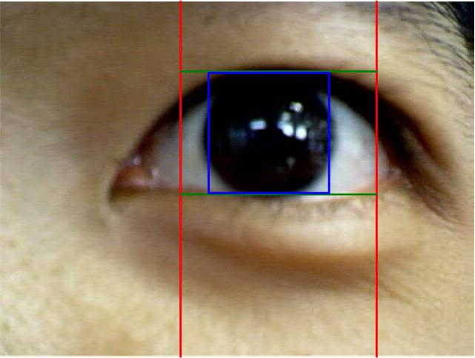
รูปที่ 9-1 แสดงหลักการสำคัญของการกำจัดสิ่งรบกวน เพื่อหาช่วงการค้นหา
9.2 ขั้นตอนของการกำจัดสิ่งรบกวน
ขั้นตอนของการกำจัดสิ่งรบกวนนั้นเราจะใช้เพียงค่าช่วงสีที่เราสนใจ(Threshold) เฉพาะ “สีดำ” เพียงอย่างเดียวไม่ได้ เราจะต้องนำเอาช่วงที่เป็นค่าสีของ “สีขาว” มาช่วยประกอบในการค้นหา แต่ช่วงสีขาวของบริเวณตาขาวของคนเรานั้นจะไม่เป็นสีขาวที่แท้จริงจะมีสีอื่นๆปะปนเข้ามาอยู่มากทำให้ต้องมีช่วงในการพิจาณาสูงมากทำให้อาจมีของผิดพลาดสูงเราจึงนำเอาค่าของ “สีผิว” มาช่วยในการประกอบอีกเพื่อตัดสภาพแวดล้อมด้านหลังออกไปอีกด้วย

โดยค่าของช่วงที่เราสนใจของ “สีขาว” นั้น จะต้องมีค่า RGB คือ
1. ค่า RGB จะต้องมีค่ามากกว่า 120
2. ผลต่างระหว่างค่า R กับ G จะต้องมีค่าน้อยกว่า 20
3. ผลต่างระหว่างค่า R กับ B จะต้องมีค่าน้อยกว่า 20
4. ผลต่างระหว่างค่า G กับ B จะต้องมีค่าน้อยกว่า 20
โดยค่าของช่วงที่เราสนใจของ “สีผิว” นั้น จะต้องมีค่า RGB คือ
1. ค่า R หรือ G มีค่ามากกว่า B 38
(ค่าของ “สีผิว” นั้นเราเอามาใช้เพียงแค่ประกอบในการตัดสิ่งรบกวนจึงไม่ต้องมีค่าความละเอียดมากนัก)

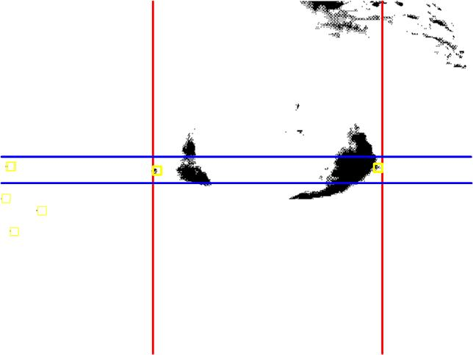
รูปที่ 9-2 ภาพดวงตาที่ผ่านการทำเซ็กเมนต์เตชั่น ของส่วนที่เป็นสีขาวของดวงตา

จากรูปภาพที่ 9-2 แสดงให้เห็นที่ภาพผ่านการทำเซ็กเมนต์เตชั่น ของส่วนที่เป็นสีขาวของดวงตาโดยการเปลี่ยนช่วงสีที่เป็นสีขาวให้เป็นสีดำ และสีอื่นให้เป็นสีขาวเพื่อให้ง่ายต่อการพิจารณา
โดยขั้นตอนของการกำจัดสิ่งรบกวนนั้นการใช้ตาซ้ายหรือตาขวาจะมีผลช่วยในการกำจัดสิ่งรบกวนได้ง่ายยิ่งขึ้นโดย ภาพที่แสดงทั้งหมดต่อไปนี้จะเป็นการกำจัดสิ่งรบกวนของ “ตาซ้าย” โดยหากใช้ “ตาขวา” ก็ต้องใช้ขั้นตอนในการกำจัดสิ่งกวนในทิศทางตรงกันข้ามกัน

ขั้นตอนการกำจัดสิ่งรบกวนของ “ตาซ้าย” แบ่งออกเป็นขั้นตอนดังต่อไปนี้ คือ
9.2.1 การหาขอบเขตในการค้นหาด้านซ้ายของภาพ
ในการกำจัดสิ่งรบกวนเราจะเริ่มหาขอบเขตในการค้นหาทั้งด้านซ้ายและด้านขวาไปพร้อมๆกัน แต่ในที่นี้จะพูดถึงเฉพาะการค้นหาขอบเขตในการค้นหาเฉพาะด้านซ้ายเท่านั้น
โดยการค้นหาจะเริ่มค้นหาทีละคอลัมน์จากด้านซ้ายมาด้านขวา กล่าวคือ การค้นหาทีละคอลัมน์จะค้นหาตามแนวแกน Y จากล่างขึ้นข้างบน เช่น ภาพมีขนาด 256x192 (X = 0 -255,Y = 0-191) เริ่มที่คอลัมน์ที่ 0 (แกน X = 0) จะค้นหาจากจุด (0,191) จากล่างขึ้นบนไปยังจุด (0,0) แล้วเลื่อนจากซ้ายไปขวา จากคอลัมน์ที่ 0,1,2,3,…,255
การค้นหาด้านซ้ายของภาพนั้นเราจะพิจารณาทั้งจุดที่เป็นสีขาวและสีดำเนื่องจากเราใช้ตาซ้ายเราจะถือว่าด้านซ้ายของภาพจะต้องไม่มีผมอยู่ ดังนั้นจึงสรุปได้ว่าหาเจอสีขาว จะหมายถึง ตาขาว หรือหาเจอสีดำ จะหมายถึง ตาดำหรือคิ้วหรือเงาของหนังตาก็ได้ เนื่องเราต้องแค่ช่วงในการค้นหาตาต่อไป คิ้วจึงไม่มีผล (เพราะการค้นหาขอบล่างนั้นเราเริ่มจากล่างขึ้นบนจึงไม่มีปัญหาเรื่องคิ้วหรือเงาของหนังตา)
โดยก่อนที่เราจะสรุปว่าเป็นตาขาวจริงนั้นเมื่อเราเจอจุดสีขาวหรือดำจะมีการใช้ Window เล็กที่มีขนาด 5x5 Pixel เพื่อนับจำนวนจุดว่าจะต้องมีจุดสีขาวมากกว่าที่ตั้งไว้จึงถือว่าเป็นตาขาว เนื่องจากช่วงของสีขาวนั้นกว้างมากอาจมีจุดสีขาวที่เกิดจากเงาของแสงดังนั้นวิธีนี้จึงเป็นวิธีลดข้อบกพร่องลงได้บางส่วน ดังจะแสดงให้เห็นในรูปที่ 9-2 เส้นตามแนวแกน Y เส้นซ้ายมือของภาพ

9.2.2 การหาขอบเขตในการค้นหาด้านขวาของภาพ
ในการหาขอบเขตในการค้นหาด้านขวาของภาพจะทำในทำนองเดียวกับการหาขอบเขตด้านซ้าย และทำไปพร้อมๆกัน คือจะเริ่มค้นหาทีละคอลัมน์จากด้านขวามาด้านซ้าย โดยเริ่มที่คอลัมน์ที่ 255 (แกน X = 255) แล้วเลื่อนจากขวาไปซ้าย จากคอลัมน์ที่ 255,254,253,…,0
โดยการค้นหาด้านขวาของภาพนั้นเราจะพิจารณาเฉพาะจุดที่เป็นสีขาวเท่านั้น เนื่องจากเราใช้ตาซ้ายเพราะฉะนั้นด้านขวาของภาพจะมีเส้นผมที่เราต้องการกำจัดอยู่อยู่ ดังนั้นจะสรุปได้เฉพาะเมื่อเจอสีขาว จะหมายถึง ตาขาว เท่านั้น แต่ถ้าหากเจอสีดำ เราจะไม่รู้สิ่งที่เจอว่าเป็นเส้นผม หรือ ตาดำ โดยในลักษณะที่ตามองด้านซ้ายสุดไม่มีสีขาวด้านซ้ายเลย(จากภาพที่ถ่ายมาจะเป็นด้านขวา) จะกล่าวถึงการแก้ในภายหลัง ในหัวข้อที่ 9.2.3.2

9.2.3 ข้อจำกัดในการหาขอบเขตการค้นหาของภาพ
ข้อจำกัดในการกำหนดขอบเขตของภาพนั้นมีหลายลักษณะเพื่อช่วยในการลดข้อผิดพลาดในการหาขอบเขตการค้นหา จะมีลักษณะดังต่อไปนี้
9.2.3.1 ขอบเขตในการค้นหาด้านซ้ายและด้านขวาของภาพจะต้องอยู่แนวเดียวกัน
เราสามารถดูได้จากรูปที่ 9-2 จะมีเส้นในแนวนอน 2 เส้น นั้นคือ ขอบเขตในการค้นหาด้านซ้ายและด้านขวาของภาพจะต้องอยู่แนวเดียวกัน ไม่เกิน +/-10 Pixel ของจุดที่ใช้เป็นขอบเขตในการค้นหาด้านซ้ายและด้านขวาของภาพ เพราะว่า จะพิจารณาได้จากส่วนบนขวาของรูปที่ 9-2 จะมีส่วนของเงาที่นำมาพิจารณาเป็นสีขาวด้วย เราจึงแก้โดยใช้วิธีนี้ โดยจะพิจาณากับแนวจุดของแนวที่คาดว่าน่าจะเป็นขอบเขตในการค้นหาที่ถูกต้อง
โดยหากด้านไหนเจอก่อนยังไม่สรุปจะรอของอีกด้านหนึ่งแล้วนำมาเปรียบเทียบว่าอยู่แนวเดียวกันหรือไม่ หากไม่ด้านขวาก็จะทำการค้นหาต่อโดยจะไม่ค้นหาแนวที่เคยพบแล้ว แต่จะค้นหาในแนวของด้านซ้ายแทน เนื่องจากเงาส่วนมากจะเกินจากด้านซ้ายของใบหน้าเราเนื่องจากเป็นส่วนโค้งเว้าอยู่
หากด้านซ้ายค้นหาผิดก็ไม่มีปัญหาเนื่องจากด้านซ้ายไม่มีปัญหาเรื่องของเส้นผมอยู่

9.2.3.2 ตามองไปด้านซ้ายสุด(ขวาสุดของภาพ) จะต้องปรับปรุงการกำหนดขอบเขตค้นหาเล็กน้อยและการใช้ Sliding Window
จากรูปที่ 9-3 ภาพดวงตามองไปทางขวาสุด(ซ้ายของภาพ)จนไม่มีสีขาวเลยที่ด้านซ้ายเลยของตาดำ จะไม่เกิดปัญหาเนื่องจากการหาขอบเขตในการค้นหาด้านซ้ายของภาพ จะค้นหาจุดได้ทั้งสีขาวและสีดำเนื่องจากไม่มีเส้นผมอยู่จึงไม่เกิดปัญหาขึ้น

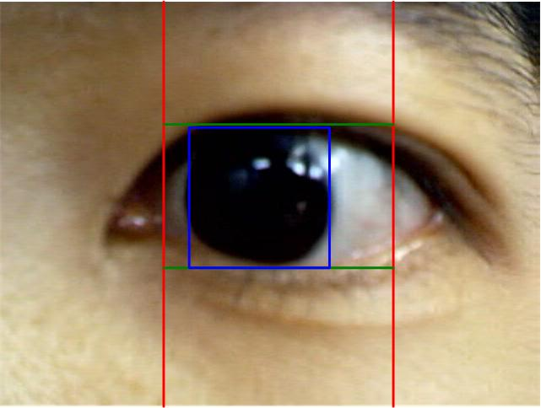
รูปที่ 9-3 ภาพดวงตามองไปทางขวาสุด(ซ้ายของภาพ) จะไม่เกิดปัญหา

การกำหนดขอบเขตในการค้นหาด้านซ้ายจะใช้ช่วงของสีดำเป็นตัวกำหนดขอบเขตได้เนื่องจากถือไม่มีเส้นผมอยู่ ดังจะเห็นได้จากรูปที่ 9-4 จะเป็นการแสดงภาพดวงตาที่ผ่านการทำเซ็กเมนต์เตชั่น โดยพิจารณาในที่ช่วงเป็นสีดำ โดยส่วนที่เป็นช่วงสีดำจะแสดงเป็นสีดำ หากเป็นสีอื่นจะเป็นสีขาวเพื่อให้ง่ายต่อการพิจารณา

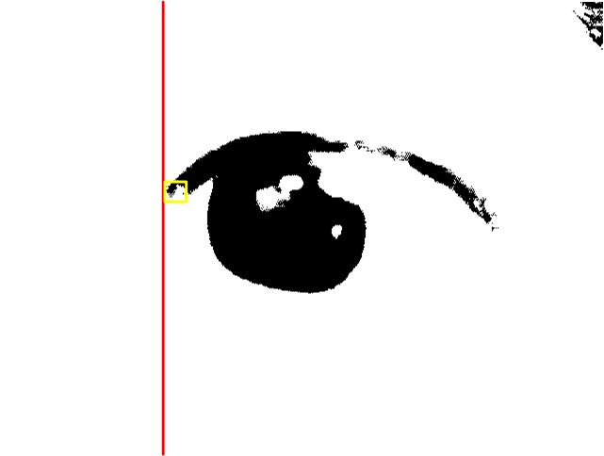
รูปที่ 9-4 ภาพดวงตาที่ผ่านการทำเซ็กเมนต์เตชั่นในที่ช่วงเป็น “สีดำ” โดยใช้ค้นหาขอบเขตด้านซ้าย

โดยก่อนที่เราจะสรุปว่าเป็นตาดำจริงนั้นเมื่อเราเจอจุดสีดำจะมีการใช้ Window เล็กที่มีขนาด 5x5 Pixel เพื่อนับจำนวนจุดว่าจะต้องมีจุดสีดำมากกว่าที่ตั้งไว้จึงถือว่าเป็นตาดำจริง วิธีนี้จึงเป็นวิธีลดข้อบกพร่องลงได้บางส่วน ดังจะแสดงให้เห็นในรูปที่ 9-4

การกำหนดขอบเขตในการค้นหาด้านขวาจะใช้ช่วงของสีขาวเป็นตัวกำหนดขอบเขตเพียงอย่างเดียว เนื่องจากถือมีเส้นผมอยู่ ดังจะเห็นได้จากรูปที่ 9-5 จะเป็นการแสดงภาพดวงตาที่ผ่านการทำเซ็กเมนต์เตชั่นโดยพิจารณาในที่ช่วงเป็นสีขาว โดยส่วนที่เป็นช่วงสีขาวจะแสดงเป็นสีดำ หากเป็นสีอื่นจะเป็นสีขาว

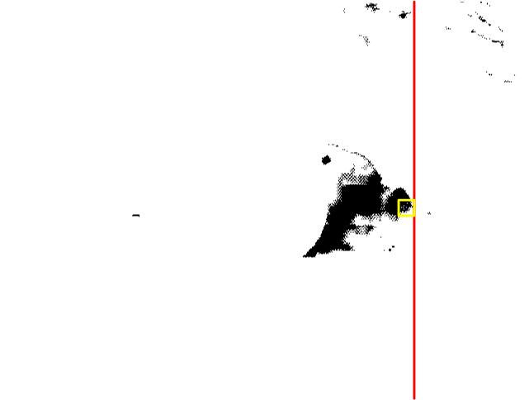
รูปที่ 9-5 ภาพดวงตาที่ผ่านการทำเซ็กเมนต์เตชั่นในที่ช่วงเป็น “สีขาว” โดยใช้ค้นหาขอบเขตด้านขวา

จากรูปที่ 9-3, 9-4, 9-5 แสดงว่าหากตามองไปทางขวาสุด (ซ้ายของภาพ) จนไม่มีสีขาวเลยที่ด้านซ้ายเลยของตาดำ จะไม่เกิดปัญหา แต่ถ้าหากตามองไปด้านซ้ายสุด (ขวาสุดของภาพ) จะเกิดปัญหาเนื่องจากขอบเขตในหารค้นหาด้านขวาไม่ได้ครอบคลุมตาดำไปด้วยเนื่องจากเราต้องตัดสีดำทั้งหมดที่อยู่ด้านขวาทิ้งไปเนื่องจากมีผมอยู่ ดังจะเห็นได้จากรูปที่ 9-6

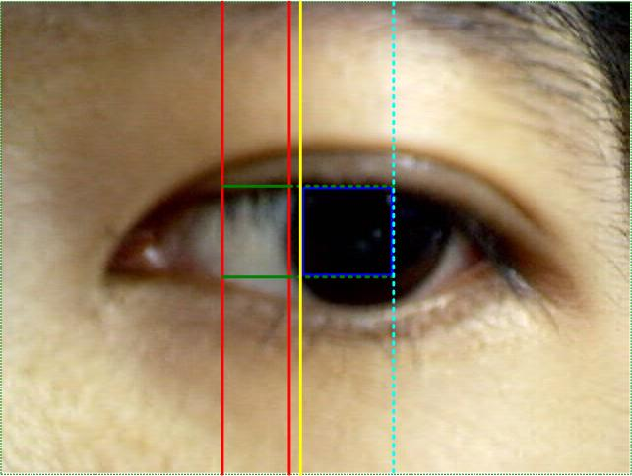
รูปที่ 9-6 ภาพดวงตามองไปด้านซ้ายสุด(ขวาสุดของภาพ) จะเกิดปัญหาต้องแก้ไขการใช้ Sliding Window

ขั้นต้นปรับปรุงขอบเขตในการค้นหาด้านขวาโดยเพิ่มขอบเขตอีก 5 Pixel เพื่อเพิ่มขอบเขตในการหาขอบเขตบนและล่าง เพราะหากไม่เพิ่มอาจจะไม่สามรถค้นหาขอบเขตบนและล่างได้เลย
เราจะแก้โดยการปรับปรุงการใช้ Sliding Window โดยขั้นตอนการหาขอบล่างขอบบนยังเหมือนเดิมโดยจะค้นหาเฉพาะในขอบเขตที่หามาได้เพื่อกำจัดสิ่งรบกวน แต่ส่วนของการหาด้านซ้ายและด้านขวาของตาที่ใช้ Sliding Window จะต้องปรับปรุง โดยตอนเริ่มใช้Sliding Window ยังเหมือนเดิมคือ ค้นหาสีดำก่อน 3 แถว จึงจะเริ่มใช้ ส่วนที่ต้องแก้ไข คือ จะขยายส่วนการใช้Sliding Window ให้กว้างเพิ่มขึ้นกว่าขอบเขตการค้นหาด้านขวาเป็นขนาด 1 เท่าของขนาด Sliding Window ที่หาได้จากการหาขอบเขตบนขอบเขตล่าง เพื่อขยายส่วนของใช้Sliding Window ที่จะสามารถครอบคลุมตาที่ขอบเขตการค้นหาไม่ได้ครอบคลุมไว้

โดยภาพที่ 9-7 แสดงให้เห็นที่การค้นหาขอบเขตด้านซ้ายและด้านขวาเพื่อตัวสิ่งรบกวนโดยผ่านการทำเซ็กเมนต์เตชั่น ของส่วนที่เป็นสีขาวของดวงตาโดยการเปลี่ยนช่วงสีที่เป็นสีขาวให้เป็นสีดำ และสีอื่นให้เป็นสีขาวเพื่อให้ง่ายต่อการพิจารณา

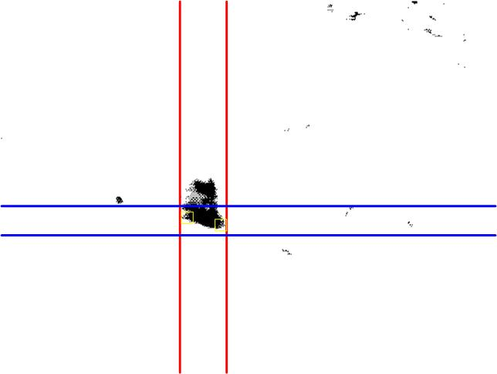
รูปที่ 9-7 ภาพที่ผ่านการทำเซ็กเมนต์เตชั่นในที่ช่วงเป็น “สีขาว” โดยใช้ค้นหาขอบเขตด้านซ้ายและขวา

